Pracovní listy

ÚKOL 1

Pravda nebo lež?

Za pomoci veselých nebo zamračených smajlíků rozhodni, zdali věta je pravdivá, nebo je to lež. Smajlíkovi dokresli obličej podle instrukce.
Pravda: obličej s úsměvem
Lež: zamračený obličej

Mladší děti mohou smajlíky vybarvit jako omalovánku ( ).

Výstražná červenobílá páska ohraničující jakýkoliv prostor nebo místo, znamená pro člověka zákaz vstupu.
Při řízené exkurzi po staveništi, kde se již nepracuje, nemusí mít návštěvník na hlavě ochrannou přilbu.
Bezpečnostní značka, která něco přikazuje, má červenou barvu, značka, která něco zakazuje, má modrou barvu.
Na určité nebezpečí upozorňuje značka žluté barvy, značka, která oznamuje určitý fakt, má zelenou barvu.
Jáma nebo výkop je takové malé staveniště.
Okolí jam a výkopů se z důvodu bezpečnosti ohraničuje žlutočernou páskou.

ÚKOL 2

Co říkají značky, které vidíš v tabulce?
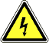 | - Možný zásah bleskem
 | - Riziko úrazu elektrickým proudem
 | - Při bouřce nevstupovat

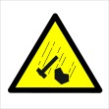 | - Zde se usilovně pracuje
 | - Pozor, zde pracuje velký nešika
 | - Nebezpečí pádu předmětů

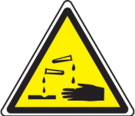 | - Riziko poleptání
 | - Zde se můžete osvěžit
 | - Místo pro dezinfekci rukou

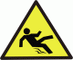 | - Nebezpečí pádu člověka ze střechy
 | - Nebezpečí uklouznutí
 | - Zde se tančí breakdance

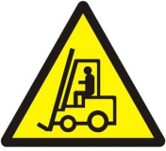 | - Cvičný prostor pro výcvik řidičů motorových vozíků
 | - Zábavná autodráha
 | - Nebezpečí střetu s vozíkem

Jde podle tebe o značky:
zákazové
příkazové
výstražné

ÚKOL 3

Co říkají značky, které vidíš v tabulce?
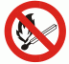 | - Zákaz vstupu bez zápalek
 | - Zákaz vstupu nebo práce s otevřeným ohněm
 | - K rozdělání ohně nepoužívejte zápalky, ale zapalovač

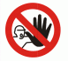 | - Pozor, zde řádí gang
 | - Sprejování zakázáno
 | - Vstup zakázán

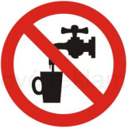 | - Voda nevhodná k pití
 | - Zákaz konzumace vlastních nápojů
 | - Neteče voda

- Práce s dotykovými displeji se na tomto místě zakazuje
- Použij ochranu rukou
- Nedotýkat se

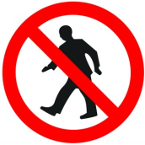 | - Průchod pro pěší zakázán
 | - Zákaz vstupu osobám starším 60 let
 | - Průchod není dovolen bez doprovodu dospělé osoby

Jde podle tebe o značky:
zákazové
příkazové
výstražné

rébus

- Najdi ve větách předměty, které slouží k ochraně zdraví člověka oprávněně vstupujícího na staveniště. Nalezené slovo zapiš do žlutého sloupce tabulky.
 |  | K potřebám, které chrání člověka před riziky, patří ochranné nebo ochranná …. | Doplň písmeno:
 | Žádný dobrý levhartí chovatel nenechá zvíře bez vody.
 | Bývalý sportovec Jiří Hrubý je výrobce paruk a vicemistr Evropy v rychlobruslení.
 | Nemohl jsem potmě tu skobu ve zdi vůbec najít.
 | Strejda opepřil babičce jídlo tak moc, že jí vyhrkly slzy do očí.
 | Ve stavebním materiálu se může nacházet azbest.

- Nakonec za pomoci písmen A až G uveďte k jednotlivým výsledkům příslušný osobní ochranný prostředek, který je níže znázorněný piktogramem. Zvolené písmeno zapiš do modrého sloupce tabulky.

